FORMULARIO N° OPI – (A llenar por la oficina)

FORMULARIO DE DECLARACIÓN DE INVENCIÓN

Este Formulario de declaración de Invención es el medio de comunicación oficial entre investigador/docente/estudiante/administrativo y la Oficina de Propiedad Intelectual (OPI) de la UPCH en cuanto a desarrollos científicos -tecnológicos, resultados de investigación básica o aplicada, desarrollo tecnológico, madurez tecnológica que resulten en una posible invención, a fin de evaluar su potencial de registro como propiedad industrial para una eventual explotación comercial.

La información contenida en este documento es de carácter confidencial y sólo se divulgará entre individuos involucrados en el proceso de evaluación. No será divulgada entre otros, sin que existan acuerdos de confidencialidad entre ellos. Una vez completo debe ser enviado al correo duie.opi@oficinas-upch.pe para dar inicio al proceso.

1. Datos de la invención
Código SIDISI
Título de proyecto SIDISI | ECO-VENT: Sistema automático de ventilación para mejorar las condiciones del aire interior mediante sensores de calidad del aire y temperatura.
Fechas de proyecto | Inicio | 19/03/2026 |  |  | Fin | 01/07/2026
Título de la invención | Eco-Vent: sistema mecatrónico autónomo de monitoreo ambiental y ventilación mecánica por demanda para espacios cerrados.
Título corto de la invención (si aplica) | Eco-Vent
Resumen (describir brevemente el problema técnico que resuelve la invención, y luego la invención en sí). | En aulas, oficinas y otros espacios cerrados, la ventilación natural puede resultar insuficiente debido a la ocupación, las condiciones climáticas y las características de la infraestructura. Esta situación puede favorecer la acumulación de gases y generar condiciones de temperatura y humedad que afectan el confort de los ocupantes. Algunas soluciones existentes se limitan al monitoreo ambiental, mientras que otras requieren sistemas comerciales de mayor costo o instalaciones especializadas.  Eco-Vent es un prototipo mecatrónico de bajo costo que integra un sensor de calidad del aire (MQ-135), un sensor de temperatura y humedad (DHT11), una tarjeta de desarrollo ESP32, tres indicadores LED, un módulo de relés de dos canales, cuatro ventiladores axiales y un medio adsorbente de carbón activado. El ESP32 procesa las lecturas ambientales y, cuando la señal supera los umbrales programados, activa automáticamente la ventilación y comunica visualmente el estado del sistema.  El prototipo permite validar el ciclo básico de detección, procesamiento, decisión, actuación y comunicación. El MQ-135 se utiliza como indicador general de variaciones en la presencia de determinados gases y no como medidor específico de CO₂. La incorporación de sensores NDIR de CO₂, sensores de material particulado, medición de caudal y validación del medio adsorbente se considera parte del desarrollo futuro.
Sector tecnológico | Tecnología ambiental y automatización
Tipo de invención | Producto
¿Ha hecho pública la invención? | SÍ
Colocar enlace de publicación | https://github.com/mikepimez/FdD_Equipo_13
En caso de que haya hecho pública la invención, cree que una persona con conocimientos similares a los de usted puede replicar el mismo producto y/o procedimiento. | SÍ
¿Considera que la invención es nueva a nivel mundial? | NO
¿La invención mejora sustancialmente la tecnología ya conocida? | NO
En caso de que la respuesta sea “Sí” a la pregunta anterior. ¿Puede describir en qué consiste esa mejora sustancial? | No aplica
En caso de que la invención sea de producto ¿ha desarrollado un prototipo? | SÍ
Acerca del mercado para la invención. | ¿Existe un producto similar? |  |  | SÍ
 | ¿Cuál(es)? |  |  | Sistemas de ventilación controlada por demanda, como Aereco VMX; unidades compactas de ventilación localizada, como Blauberg Vento Expert A50-1 W; dispositivos portátiles de monitoreo y tratamiento de aire, como BROAD AirPro Car Plus; y monitores ambientales, como Airthings View Plus.
 | Su invención, ¿tiene ventajas competitivas? Mencionar |  |  | Eco-Vent integra monitoreo ambiental, procesamiento local, señalización visual y activación automática de cuatro ventiladores dentro de una arquitectura compacta y modular. Utiliza componentes electrónicos disponibles comercialmente, lo que facilita el ensamblaje, mantenimiento y sustitución de módulos.  Frente a diversas soluciones comerciales de mayor complejidad o costo, Eco-Vent ejecuta localmente la lógica básica de detección y actuación mediante una tarjeta ESP32, sin depender de manera permanente de servicios externos. El prototipo no pretende igualar el rendimiento de un sistema HVAC, sino ofrecer una plataforma funcional y accesible para espacios educativos, oficinas y ambientes pequeños.  Su valor diferencial consiste en integrar el ciclo detectar, decidir, actuar y comunicar en un prototipo académico de bajo costo y con posibilidades de ampliación futura.
Mencione algunos países donde cree que sea imprescindible proteger la invención legalmente | País 1 |  | Perú
 | País 2 |  | Brasil
 | País 3 |  | México
 | País 4 |  | Estados Unidos
 | País 5 |  | China
¿Ha hecho un estudio de mercado de su invención? | NO

2. Titularidad
¿La invención se ha desarrollado con otra entidad?
NO |  | SI | X | En caso afirmativo completar el siguiente cuadro

Nombre de la institución 1 | Universidad Peruana Cayetano Heredia
País | Perú
RUC | 20110768151
Dirección | Av. Honorio Delgado N.° 430, San Martín de Porres, Lima, Perú
Persona de contacto | Mg. Marco Antonio Mugaburu Celi
Correo | marco.mugaburu@upch.pe
Teléfono | -
¿Se cuenta con convenio firmado sobre el desarrollo del proyecto? | NO | X | SI (Adjuntar)
¿Se ha establecido el % de cotitularidad? | NO | X | SI ¿Cuánto?

3. Datos de los inventores
3.1 Inventores pertenecientes a la UPCH

Datos del inventor N° 1
Apellidos, nombres | Bravo Tumbay Elmer David
Nacionalidad | Peruana
N° DNI/CE | 73529582
Facultad/unidad de gestión a la pertenece | Facultad de Ciencias e Ingeniería
Tipo de usuario (Docente, estudiante, administrativo etc) | Estudiante de pregrado
Domicilio | San Martin de Porres
Celular | +51 971 127 225
E-mail | elmer.bravo@upch.pe
Aporte en el desarrollo de la invención | Análisis de antecedentes tecnológicos y patentes, desarrollo experimental de la interfaz de visualización, apoyo en la arquitectura de software y documentación técnica del sistema.

Datos del inventor N° 2
Apellidos, nombres | Minoru Takeshi Tapia Gomez
Nacionalidad | Peruana
N° DNI/CE | 72505341
Facultad/unidad de gestión a la pertenece | Facultad de Ciencias e Ingeniería
Tipo de usuario (Docente, estudiante, administrativo etc) | Estudiante de pregrado
Domicilio | MZ I Lt 5 Urbanización los laureles de oquendo
Celular | +51 933 287 148
E-mail | minoru.tapia@upch.pe
Aporte en el desarrollo de la invención | Desarrollo e integración del hardware y firmware del prototipo, programación de la tarjeta ESP32, conexión de los sensores MQ-135 y DHT11, integración del módulo de relés, ventiladores e indicadores LED, y ejecución de pruebas funcionales del sistema.

Datos del inventor N° 3
Apellidos, nombres | Silvera Human, Aldair
Nacionalidad | Peruana
N° DNI/CE | 71506816
Facultad/unidad de gestión a la pertenece | Facultad de Ciencias e Ingeniería
Tipo de usuario (Docente, estudiante, administrativo etc) | Estudiante de pregrado
Domicilio | Calle Maria Antonieta 158, San Martin de Porres, Lima
Celular | +51 900 877 827
E-mail | aldair.silvera@upch.pe
Aporte en el desarrollo de la invención | Investigación de la problemática ambiental y del estado del arte, análisis de artículos, tesis y normativa, definición de requerimientos ambientales y elaboración de la lista de exigencias y criterios de evaluación del sistema.

Datos del inventor N° 4
Apellidos, nombres | Isabel Antonella Padilla Romero
Nacionalidad | Peruana
N° DNI/CE | 71038099
Facultad/unidad de gestión a la pertenece | Facultad de Ciencias e Ingeniería
Tipo de usuario (Docente, estudiante, administrativo etc) | Estudiante de pregrado
Domicilio | Jr.Jose Cantuarias 411- Ub. Ingenieria- San Martin de Porres- Lima
Celular | +51 927 593 864
E-mail | isabel.padilla@upch.pe
Aporte en el desarrollo de la invención | Definición y organización de la arquitectura funcional del sistema, elaboración de la Caja Negra y documentación técnica, gestión del repositorio y del README, consolidación de entregables, análisis de antecedentes y participación en la organización de las pruebas y resultados del prototipo.

Datos del inventor N° 5
Apellidos, nombres | Milagros Lucero Romero Yllaconza
Nacionalidad | Peruana
N° DNI/CE | 76184736
Facultad/unidad de gestión a la pertenece | Facultad de Ciencias e Ingeniería
Tipo de usuario (Docente, estudiante, administrativo etc) | Estudiante de pregrado
Domicilio | Jr. Los Incasa 127- comas
Celular | +51 970 061 600
E-mail | milagros.romero@upch.pe
Aporte en el desarrollo de la invención | Desarrollo de los bocetos y conceptos físicos, modelado tridimensional de la carcasa, distribución de componentes, elaboración de la Matriz de Pugh, apoyo en el ensamblaje y diseño visual del prototipo, así como organización de materiales y documentación de la solución mecánica.

3.2 Inventores de otras instituciones (solo si aplica)

Apellidos, nombres | N° DNI/ CE | Institución a la pertenece | Dirección | Correo

4. Uso de recursos genéticos y/o conocimientos tradicionales
Si la obtención de los resultados a proteger ha implicado el uso de recursos genéticos, indicar:
País de procedencia del recurso genético | No aplica
Fecha de acceso al recurso genético | No aplica
Condiciones de acceso al recurso genético | acceso in situ | No aplica |  |  | acceso ex situ | No aplica
¿Cuenta con la autorización de la autoridad competente? | NO |  | No aplica | SÍ (Adjuntar)

5. Información adicional
¿Dispone de recursos económicos previstos que puedan ser destinados a cubrir los gastos de protección de los resultados de investigación? | NO | X | SÍ (Señalar con cuánto presupuesto cuenta)
¿Qué pasos/etapas considera usted que faltan para obtener un producto comercializable a partir de su invención? | Para convertir Eco-Vent en un producto comercializable se requiere sustituir el MQ-135 por sensores específicos y calibrados de CO₂ y material particulado; definir técnicamente los umbrales de control; medir el caudal real de los cuatro ventiladores y la tasa de renovación de aire; evaluar la eficacia y vida útil del carbón activado; y realizar pruebas repetidas en diferentes volúmenes, condiciones de ocupación y periodos de operación.  También se debe verificar el consumo energético, el nivel sonoro y la seguridad eléctrica mediante instrumentos calibrados; mejorar la protección de las conexiones y la manufacturabilidad de la carcasa; incorporar histéresis para evitar encendidos y apagados frecuentes; realizar pruebas de durabilidad y mantenimiento; y validar el sistema en aulas u oficinas.  Finalmente, será necesario desarrollar un estudio de mercado, determinar el costo de fabricación a escala, revisar los requisitos normativos aplicables y evaluar la viabilidad de producción, instalación y servicio técnico.
¿El proyecto fue financiado por alguna entidad externa? | NO | X
 | Sí | Fuente de financiamiento/  patrocinador
 |  | Número de contrato
 |  | Investigador principal
¿El desarrollo del proyecto utilizó algún material patentado (por ejemplo línea celular, anticuerpo, plásmido, otros) por un tercero? | No | X
 | Sí (Especifique)
Si es posible, identifique aquellas empresas que están o podrían estar interesadas en su invención y aquellas que produzcan o comercialicen tecnologías equivalentes. | Podrían estar interesadas instituciones educativas, universidades, municipalidades, empresas de seguridad y salud ocupacional, proveedores de automatización de edificios y compañías dedicadas a la ventilación, mantenimiento y monitoreo ambiental.  Entre las entidades potenciales se encuentran el Ministerio de Educación, gobiernos locales, centros de investigación ambiental, administradores de oficinas y empresas responsables de infraestructura educativa.  Como fabricantes o proveedores de tecnologías equivalentes o relacionadas se identifican Aereco, Blauberg, BROAD Fresh Air, Airthings y empresas dedicadas a sistemas HVAC y ventilación controlada por demanda. Estas tecnologías constituyen referencias de mercado y no se afirma que dichas empresas tengan interés directo en adquirir Eco-Vent.

6. Declaraciones
- Los inventores identificados en el presente documento declaran bajo juramento lo siguiente:

- Que, la información declarada en el presente “Formulario de declaración de la invención” es veraz, pertinente, fiable y verificable.
- Que, la invención no menoscaba derechos de propiedad intelectual de terceros.
- Que, declaran saber y conocer el texto íntegro del Reglamento de Propiedad Intelectual de la UPCH.

- De igual forma, los inventores declaran que se comprometen a que toda negociación con terceros sobre la transferencia tecnológica de la invención deberá realizarse bajo pleno conocimiento y en coordinación con la Oficina de Transferencia Tecnológica (OTT) de la Universidad Peruana Cayetano Heredia (UPCH).

- Asimismo, declaran saber y conocer que la cesión de titularidad o el licenciamiento de la invención a terceros debe realizarse conforme al Reglamento de Propiedad Intelectual de la UPCH, y debe ser aprobada por el Comité de Innovación y, de corresponder, por el Consejo Universitario de la UPCH.

- Los inventores manifiestan que, conforme al Reglamento de Propiedad Intelectual de la UPCH, voluntariamente ceden sus derechos patrimoniales de la invención a la UPCH.

- De igual forma, declaran que en el presente “Formulario de declaración de la invención” no ha mediado dolo, error, coacción ni ningún vicio que pudiera invalidarlo.

- En caso de que se haya hecho pública la invención, los inventores declaran conocer que cuentan con doce (12) meses a partir de la divulgación más antigua, para proteger los resultados de su investigación ante la autoridad competente; en caso contrario, hay riesgo de perder la posibilidad de patentar la invención, ya que perderá la novedad, el cual es el primer requisito para que sea concedida la patente.

- En caso la invención sea objeto de protección bajo la modalidad de patente de invención o modelo de utilidad, el(los) inventor(es) se comprometen a brindar toda la información solicitada por la Autoridad Competente durante el trámite.

- Finalmente, los inventores declaran que se comprometen a impulsar el crecimiento del “nivel de madurez tecnológica” (TRL, por sus siglas en inglés). Asimismo, informar oportunamente a la OPI sobre todas las actividades relacionadas con el TRL.

7. Información complementaria
Eco-Vent fue desarrollado como un prototipo académico de bajo costo para validar la integración de monitoreo ambiental, procesamiento local, señalización visual y ventilación mecánica automática. El sistema actual utiliza componentes comerciales y una arquitectura modular, lo que facilita su mantenimiento y futura ampliación.
El prototipo se encuentra en una etapa preliminar de madurez tecnológica y requiere pruebas con instrumentos calibrados, sensores específicos, medición de caudal y validación prolongada antes de considerarse un producto comercial. Su principal aporte radica en la integración simplificada del ciclo detectar, decidir, actuar y comunicar dentro de una unidad compacta orientada a espacios cerrados.
Según el historial disponible del repositorio, la primera divulgación pública conocida corresponde al 19 de marzo de 2026, fecha del primer commit y de la creación pública del repositorio.

- Firma de los inventores (solo inventores UPCH)
N° | Apellidos, nombres | Regalías* | Firma | Fecha
1 | Elmer David Bravo Tumbay | 20% | 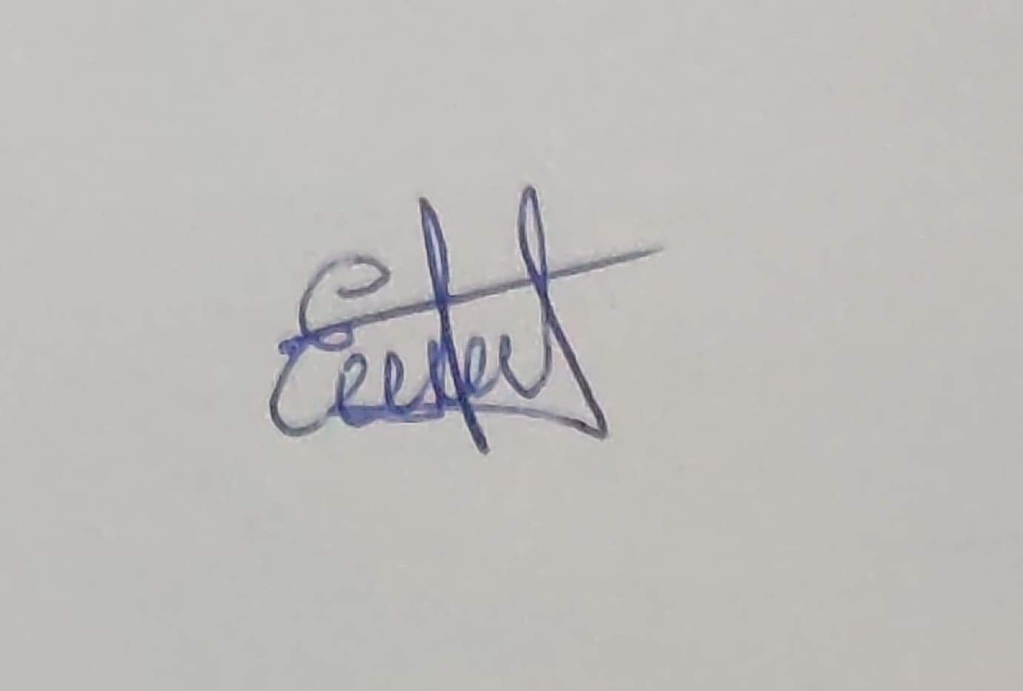 | 30/06/2026
2 | Isabel Antonella Padilla Romero | 20% |  | 30/06/2026
3 | Milagros Lucero Romero Yllaconza | 20% | 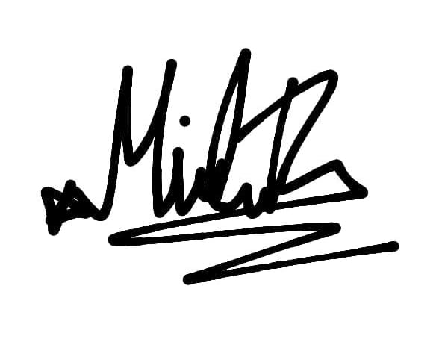 | 30/06/2026
4 | Aldair Silvera Huaman | 20% |  | 30/06/2026
5 | Minoru Takeshi Tapia Gomez | 20% |  | 30/06/2026
*Detalle del porcentaje acordado entre los inventores UPCH para la distribución de las regalías en caso de que se explote la invención. (La distribución debe sumar 100%.)
Para ser llenado por la OPI
Fecha de recepción
Recibido por
Firma

Se entiende por invención cualquier nueva solución técnica (ya sea de producto o procedimiento) a un problema. El software en los Estados Unidos se le considera como invento, por ello es susceptible a protegerse mediante patentes; en cambio en el Perú (y el resto de la Comunidad Andina: Bolivia, Colombia y Ecuador) el software se considera como obra y está sujeto al derecho de autor.
Una invención o innovación es la creación de una nueva idea técnica y de los medios físicos para llevarla a cabo. Para que sea patentable, una invención debe ser nueva, ser útil y ser diferente de lo que podría esperar cualquier experto en esa área tecnológica. https://www.wipo.int/patentscope/es/db/glossary.html#i
El porcentaje de titularidad de todos los solicitantes debe sumar 100%.
Se define como terceros en el presente documento a cualquier otra persona natural o jurídica, incluyendo organismos del Estado.
Es una organización u oficina responsable de resolver las solicitudes de patentes en sus distintas instancias, aplicando la normativa que rige la Propiedad Intelectual en su territorio.
Esta información puede ampliarse de acuerdo al número de inventores participantes.
En caso de que la respuesta sea “No”, la OTT le puede ayudar a hacer dicho estudio.
Algunos criterios son: la capacidad tecnológica de ese país para copiar el invento, el tamaño de la población, el nivel de ingresos de los pobladores, el respeto a la propiedad intelectual del país. En caso de que el invento esté relacionado con fármacos que tratan enfermedades, son de ayuda los datos epidemiológicos.
Prototipo. Ejemplar original o primer molde en que se fabrica una figura u otra cosa (Real Academia Española, 2014, http://lema.rae.es/drae/?val=prototipo).
La tecnología ya conocida es lo que se denomina el estado del arte o de la técnica.
SIDISI. Sistema Descentralizado de Información y Seguimiento a la Investigación.

